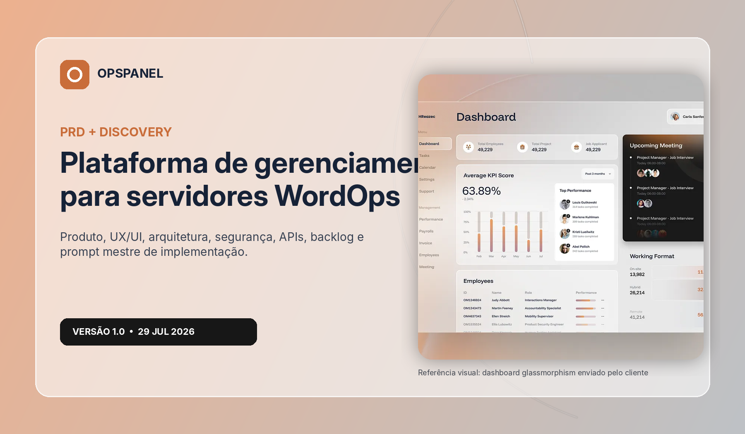

Controle do documento
Campo | Definição
Produto | OpsPanel (nome provisório) - painel web para administrar servidores e sites gerenciados por WordOps.
Versão | 1.0 - discovery consolidada e especificação para prototipação e engenharia.
Data | 29 de julho de 2026.
Status | Base recomendada para orçamento, design de alta fidelidade, arquitetura e início do desenvolvimento.
Público | Product manager, UX/UI designer, tech lead, backend, frontend, DevOps/SRE, QA e stakeholders.
Premissa central | Control plane multi-servidor com agente local seguro; nenhuma execução de shell arbitrária a partir do navegador.
Implantação | Arquitetura preparada para SaaS multi-tenant ou instalação self-hosted; MVP pode iniciar single-tenant e multiusuário.

Leitura recomendada
As seções 1 a 8 definem o produto e a experiência. As seções 9 a 16 orientam engenharia e operação. Os apêndices transformam a especificação em backlog, contratos e prompt pronto para ferramentas de desenvolvimento assistido por IA.

Índice executivo
- 1. Resumo executivo
- 2. Contexto, problema e discovery
- 3. Usuários, personas e Jobs to Be Done
- 4. Escopo, releases e prioridades
- 5. Requisitos funcionais completos
- 6. Fluxos críticos e critérios de aceite
- 7. Arquitetura de informação e mapa de telas
- 8. Direção UX/UI e design system glassmorphism
- 9. Arquitetura técnica recomendada
- 10. Modelo de domínio e dados
- 11. API, agente e orquestração de jobs
- 12. Segurança, privacidade e LGPD
- 13. Requisitos não funcionais
- 14. Observabilidade, suporte e operação
- 15. Estratégia de testes e qualidade
- 16. Deploy, CI/CD e ambientes
- 17. Métricas de produto e SLOs
- 18. Roadmap e backlog priorizado
- 19. Riscos e mitigação
- 20. Critérios de lançamento e Definition of Done
- 21. Decisões em aberto
- 22. Prompt mestre de implementação
- Apêndices A-C: mapa WordOps, payloads, glossário e fontes.

1. Resumo executivo
OpsPanel é um control plane visual para transformar operações de WordOps - hoje executadas principalmente por CLI - em fluxos guiados, seguros, auditáveis e acessíveis a equipes que não precisam trabalhar diretamente por SSH.
A plataforma centraliza múltiplos servidores, detecta suas capacidades, importa sites existentes e permite criar, alterar, proteger, acompanhar e remover sites por meio de jobs assíncronos. O produto deve preservar o poder do WordOps sem transformar o painel em uma shell web: cada ação é uma operação tipada, validada, com preview, lock, logs redigidos, verificação final e trilha de auditoria.
O MVP deve resolver com excelência quatro tarefas: conectar um servidor WordOps; visualizar saúde e inventário; criar um novo site escolhendo tipo, cache, PHP, WordPress e SSL; e administrar alterações recorrentes como versão de PHP, cache, certificado e usuário de acesso a arquivos. Backups pré-operação, controle de acesso, logs e segurança não são acessórios: fazem parte do núcleo mínimo confiável.
Decisão de arquitetura mais importante
Use um agente local instalado em cada servidor. O agente mantém conexão outbound com o control plane, executa somente comandos catalogados e reporta estado. Evite manter senhas SSH permanentes no painel e não exponha uma porta de administração do agente à internet.

1.1 Proposta de valor
Para | Problema atual | Valor entregue
Agências e times web | Operações repetitivas por SSH, dependência de poucas pessoas e risco de erro. | Provisionamento guiado, padronização, histórico e delegação segura.
DevOps / administrador | Baixa visibilidade de múltiplos servidores e mudanças sem rastreabilidade. | Inventário reconciliado, jobs, locks, logs, métricas e auditoria.
Desenvolvedor | Precisa solicitar mudanças simples ou receber acesso amplo demais. | Ações de site com escopo mínimo e acesso de arquivos isolado.
Gestor | Não sabe capacidade, estado, volume de sites ou incidentes. | Dashboard operacional com saúde, riscos, falhas e atividade.

1.2 Objetivos de negócio e produto
- Reduzir tempo operacional. Criar e configurar sites em minutos, com menos etapas manuais e menor dependência de conhecimento de terminal.
- Reduzir risco. Bloquear combinações inválidas, exigir confirmações para ações destrutivas e manter backups e logs verificáveis.
- Aumentar escala. Permitir que uma equipe administre dezenas de servidores e centenas ou milhares de sites a partir de uma visão única.
- Transformar conhecimento em produto. Codificar boas práticas de WordOps, segurança, SSL, PHP, cache e acesso em fluxos consistentes.
- Preparar monetização. Arquitetura multi-tenant-ready, com limites, planos e métricas de uso possíveis no futuro, sem obrigar um SaaS no MVP.

1.3 Não objetivos do MVP
- Oferecer terminal SSH arbitrário dentro do navegador.
- Substituir o WordOps, reimplementar Nginx/PHP/MariaDB ou manter um fork do projeto.
- Virar painel de hospedagem compartilhada completo com cobrança, e-mail, domínio, revenda e suporte a qualquer stack.
- Editar livremente arquivos críticos do sistema ou configurações Nginx sem validação e versionamento.
- Prometer rollback automático universal para ações que o próprio WordOps ou o sistema operacional não conseguem desfazer com segurança.

2. Contexto, problema e discovery

2.1 Fundamento técnico confirmado
WordOps é uma ferramenta de linha de comando para instalar e administrar uma stack LEMP otimizada e provisionar sites WordPress ou PHP. O projeto oferece operações de site, stacks, SSL com Let’s Encrypt, múltiplos backends de cache e ferramentas de monitoramento. Existe um dashboard oficial voltado principalmente a métricas e atalhos; a proposta aqui é um produto operacional multi-servidor, com provisionamento e governança.
Capacidade WordOps relevante | Implicação no produto
Criar HTML, PHP, PHP+MySQL, proxy, alias e WordPress. | O wizard deve variar campos e validações conforme o tipo de site.
WordPress sem cache, FastCGI, Redis, WP Super Cache, WP-Rocket e Cache Enabler. | Cache é uma decisão explícita; compatibilidade deve ser detectada no servidor.
Alterar PHP, tipo/cache, HSTS, ngxblocker e SSL. | A tela de site precisa oferecer operações seguras e mostrar impacto.
Stacks instaláveis: Nginx, versões PHP, MariaDB, Redis, dashboard, Netdata, Fail2ban, ProFTPd, UFW etc. | A plataforma deve descobrir e administrar capacidades, não assumir uma instalação idêntica.
Listar, inspecionar, habilitar, desabilitar e excluir sites. | Inventário e lifecycle podem ser reconciliados com o estado real.
FTP users não têm um comando WordOps simples documentado. | O agente implementará uma operação própria e segura, preferencialmente FTPS/SFTP, com isolamento por site.

Regra de compatibilidade
Nunca codifique a lista de versões PHP ou stacks apenas no frontend. O agente consulta a versão do WordOps, sistema operacional, pacotes e opções suportadas; o control plane renderiza escolhas com base em capabilities versionadas.

2.2 Problemas observados
- Conhecimento operacional fica concentrado em quem domina WordOps, Linux, Nginx, DNS e certificados.
- Uma ação simples pode envolver várias verificações: DNS, pacote instalado, versão PHP, cache, certificado, permissões e resultado final.
- Comandos executados diretamente não geram necessariamente um histórico central acessível ao time.
- Múltiplos servidores produzem inventários fragmentados e dificultam saber onde cada site está e qual configuração utiliza.
- Credenciais e acessos de arquivos costumam ser criados manualmente, com risco de permissão ampla, senha reutilizada ou protocolo inseguro.
- Ações destrutivas ou upgrades podem competir entre si, falhar parcialmente ou ocorrer sem janela, backup e aprovação.

2.3 Hipóteses a validar com usuários
Hipótese | Como validar | Sinal de sucesso
O maior valor inicial está em criação e manutenção de sites, não em métricas avançadas. | Entrevistas e teste de protótipo com 5-8 operadores. | Mais de 70% priorizam os fluxos operacionais entre as três maiores dores.
Um wizard de 6-7 etapas é aceitável se reduzir erros. | Teste moderado com criação de site realista. | Taxa de conclusão >= 90% sem ajuda; tempo mediano < 4 min antes da execução.
Equipes aceitam instalar agente local em troca de segurança e confiabilidade. | Entrevista técnica e piloto em 3 servidores. | Sem bloqueio de segurança; instalação < 10 min.
Acesso de arquivos deve ser chamado de “Acesso” e não apenas “FTP”. | Teste de nomenclatura com operadores e desenvolvedores. | Usuários entendem SFTP/FTPS e preferem opção recomendada.
Aprovação em duas etapas é necessária apenas para manutenção e exclusão. | Mapeamento de governança por perfil. | Menos fricção nas rotinas e 100% de clareza nas ações críticas.

2.4 Premissas adotadas para esta versão
- O produto inicia com uma organização, múltiplos usuários, múltiplos servidores e múltiplos sites; banco e APIs já incluem organization_id.
- O servidor já possui WordOps ou pode ser preparado durante onboarding; sistemas recomendados seguem a matriz oficial detectada pelo agente.
- O DNS pode estar em qualquer provedor, mas a primeira integração profunda recomendada é Cloudflare; outros provedores entram por adapter.
- A interface é responsiva para consulta e ações simples, mas tarefas críticas e edição de configurações são desktop-first.
- Português do Brasil é o idioma inicial; arquitetura de internacionalização deve existir desde o início.
- Segredos são armazenados por referência e criptografia de envelope; nunca aparecem integralmente em logs, eventos ou analytics.

3. Usuários, personas e Jobs to Be Done
Persona | Responsabilidade | Tarefas principais | Necessidade central
Administrador de infraestrutura | Responsável por servidores, segurança e disponibilidade. | Conectar servidores, aprovar manutenção, resolver falhas, definir integrações e políticas. | Precisa de visibilidade, controle fino e evidência de cada mudança.
Operador web / atendimento técnico | Cria sites e executa alterações recorrentes. | Provisionar WordPress, alterar PHP/cache, emitir SSL, criar acesso e acompanhar jobs. | Quer rapidez com guardrails; não deve receber root.
Desenvolvedor | Trabalha em um ou mais sites. | Obter acesso isolado, consultar stack, logs do site e solicitar mudanças permitidas. | Quer autonomia sem acesso a outros clientes ou ao servidor inteiro.
Gestor / owner | Acompanha capacidade, riscos e produtividade. | Ver saúde, volume, falhas, auditoria e uso por equipe. | Quer resumo executivo, não detalhes de terminal.
Cliente convidado - futuro | Pode consultar ou administrar apenas seus próprios sites. | Visualizar status, backups e acessos delegados. | Precisa de experiência simples e marca branca.

3.1 Jobs to Be Done prioritários
- Quando eu receber um novo domínio, quero criar um site com a stack correta e SSL sem decorar flags, para publicar rápido e sem inconsistências.
- Quando um plugin exigir outra versão de PHP, quero saber quais versões existem no servidor, validar compatibilidade e mudar com backup e possibilidade de diagnóstico.
- Quando um desenvolvedor precisar enviar arquivos, quero criar um acesso restrito ao site e com expiração, sem entregar SSH/root.
- Quando um certificado estiver perto de expirar ou falhar, quero identificar a causa e renovar com o menor risco possível.
- Quando uma operação falhar, quero ver em que etapa ocorreu, o que foi alterado e qual ação segura devo tomar.
- Quando eu administrar vários servidores, quero localizar rapidamente um domínio e entender sua configuração, saúde e histórico.

3.2 Matriz de papéis
Papel | Escopo
Owner | Total, incluindo organização, billing futuro, chaves, exclusão e transferência.
Admin | Servidores, sites, integrações, equipe, manutenção e auditoria; não transfere ownership.
Operator | Cria e altera sites, SSL, backups e acessos dentro das políticas; sem stacks destrutivas.
Developer | Acesso somente aos sites atribuídos; logs, backups permitidos e gestão do próprio acesso.
Viewer | Somente leitura de dashboards, inventário, jobs e auditoria conforme escopo.
Client - futuro | Somente sites atribuídos e ações explicitamente liberadas.

Princípio de autorização
Permissão é a interseção de papel, organização, servidor/site atribuído e política da operação. Não basta esconder um botão: a API e o agente validam novamente.

4. Escopo, releases e prioridades

4.1 MVP - produto utilizável e seguro
- Autenticação, recuperação, MFA TOTP, organização e RBAC básico.
- Onboarding de servidor com agente, verificação de WordOps, capability discovery e inventário inicial.
- Dashboard, lista de servidores, saúde, serviços e alertas essenciais.
- Lista e busca global de sites; detalhe com configuração, SSL, PHP, cache, caminho e histórico.
- Wizard de criação: HTML, PHP, PHP+MySQL e WordPress; PHP disponível; caches principais; SSL de domínio; HSTS; credenciais WordPress; preview.
- Alterar versão PHP, cache/tipo WordPress, habilitar/desabilitar site, emitir/desativar SSL e HSTS.
- Criar, redefinir, expirar e remover usuário de acesso de arquivos com escopo de site; FTPS como primeira implementação segura.
- Jobs assíncronos com lock, streaming de logs, cancelamento quando tecnicamente seguro, retry e verificação final.
- Backup pré-operação de banco e configuração; backup manual de site; restauração guiada básica.
- Auditoria, notificações in-app/e-mail, integrações Cloudflare e storage S3-compatible.

4.2 V1 - operação profissional
- WordPress multisite, proxy, alias, subsite e vhost-only.
- Backups agendados incrementais com Restic, retenção e restauração granular.
- Manutenção de stacks, WordOps e pacotes com janela, aprovação e relatório.
- Logs de Nginx/PHP/WordPress com filtros e tail controlado.
- API pública, webhooks, service accounts e chaves com escopo.
- SSO OIDC/SAML, políticas por organização, aprovação em duas etapas e IP allowlist.
- SFTP chrooted opcional, rotação automática de credenciais e acesso temporário.
- Integrações DNS adicionais por adapter e certificados wildcard.

4.3 V2 / visão futura
- Clone/staging, migração entre servidores, templates de site e blueprints de plugins/temas.
- Recomendações de capacidade, detecção de anomalias e automações baseadas em políticas.
- White-label, portal de cliente, billing, planos, quotas e marketplace de integrações.
- Suporte a stacks adicionais por provider interface, sem misturar regras no núcleo WordOps.
- Fleet management avançado, rollout por grupos, canary e compliance reports.

4.4 Priorização MoSCoW
Categoria | Itens
Must | Agente seguro; auth/RBAC; servidores; inventário; criar site; PHP/cache/SSL; acesso por site; jobs/logs; backup mínimo; auditoria.
Should | Cloudflare; backup remoto; notificações; manutenção segura; logs operacionais; API/webhooks.
Could | Staging/clone; portal de cliente; white-label; analytics avançado; sugestões automáticas.
Won’t now | Terminal web arbitrário; hospedagem de e-mail; domínio/registrar; cPanel completo; suporte genérico a qualquer distribuição.

5. Requisitos funcionais completos
Cada requisito usa prioridade P0 (bloqueante para MVP), P1 (importante para MVP/V1) ou P2 (evolução). Critério de aceite é resumido nesta seção e aprofundado nos fluxos críticos.

5.1 Conta, organização e equipe
ID | Requisito | Pri. | Aceite resumido
FR-AUTH-001 | Cadastrar e autenticar usuário com e-mail verificado. | P0 | Sessão segura; e-mail normalizado; rate limit; eventos de login auditados.
FR-AUTH-002 | MFA TOTP com recovery codes. | P0 | Owner/Admin podem exigir MFA; códigos exibidos uma vez e armazenados com hash.
FR-AUTH-003 | Recuperação e troca de senha com revogação de sessões. | P0 | Token único, curto e inutilizado após uso; opção de encerrar todas as sessões.
FR-ORG-001 | Criar organização e convidar membros. | P0 | Convite expira; papel definido; reenvio/revogação disponíveis.
FR-RBAC-001 | Aplicar autorização por papel e escopo de servidor/site. | P0 | API nega acesso mesmo por URL direta; testes de matriz cobrindo cada papel.
FR-AUD-001 | Registrar eventos de segurança e mudanças. | P0 | Ator, alvo, antes/depois redigido, IP, timestamp, job e correlação.

5.2 Onboarding e gestão de servidores
ID | Requisito | Pri. | Aceite resumido
FR-SRV-001 | Adicionar servidor por token de bootstrap manual. | P0 | Token expira em 15 min, uso único, checksum do instalador e confirmação visual do fingerprint.
FR-SRV-002 | Opcionalmente bootstrap por SSH efêmero. | P1 | Chave temporária removida após instalação; senha nunca persistida.
FR-SRV-003 | Detectar OS, WordOps, versão, stacks, PHPs, serviços, recursos e IPs. | P0 | Capabilities versionadas e atualizadas em heartbeat/inventory sync.
FR-SRV-004 | Importar sites existentes sem recriá-los. | P0 | Reconciliação usa lista/info e filesystem; conflitos aparecem para revisão.
FR-SRV-005 | Exibir saúde de CPU, memória, disco, load e serviços. | P0 | Status recente com timestamp; servidor offline destacado após janela configurada.
FR-SRV-006 | Editar nome, tags, ambiente, timezone e janela de manutenção. | P1 | Metadados não alteram hostname sem operação explícita.
FR-SRV-007 | Remover servidor do painel sem apagar sites. | P0 | Requer confirmação; revoga certificado do agente e preserva auditoria.

5.3 Dashboard e busca
ID | Requisito | Pri. | Aceite resumido
FR-DASH-001 | Dashboard com total de servidores/sites e estados. | P0 | Dados por organização; filtros por tag/ambiente; timestamp de atualização.
FR-DASH-002 | Cards de alertas críticos, jobs falhos, disco e SSL. | P0 | Cada card leva à lista filtrada e informa severidade/idade.
FR-SEARCH-001 | Busca global por domínio, servidor, IP e usuário de acesso. | P0 | Resultado em menos de 500 ms P95 com até 10 mil sites no alvo de V1.
FR-DASH-003 | Atividade recente e ações rápidas. | P1 | Somente ações autorizadas aparecem; nenhuma ação destrutiva é executada em um clique.

5.4 Inventário e detalhe de site
ID | Requisito | Pri. | Aceite resumido
FR-SITE-001 | Listar sites com domínio, servidor, tipo, PHP, cache, SSL e estado. | P0 | Ordenação, filtros, paginação e estado reconciliado.
FR-SITE-002 | Exibir detalhe técnico e caminhos sem revelar segredos. | P0 | Mostra root, logs, banco mascarado, certificado, DNS e histórico.
FR-SITE-003 | Habilitar e desabilitar vhost. | P0 | Confirma impacto; job verifica Nginx e resposta após alteração.
FR-SITE-004 | Mostrar configuração Nginx em leitura. | P1 | Conteúdo sanitizado; download auditado; edição livre fora do MVP.
FR-SITE-005 | Detectar drift entre banco do painel e servidor. | P1 | Marca “desatualizado” e oferece reconciliar sem sobrescrever silenciosamente.

5.5 Criação de sites
ID | Requisito | Pri. | Aceite resumido
FR-CREATE-001 | Wizard com seleção de servidor e validação de domínio. | P0 | Valida sintaxe, duplicidade, IDN/punycode, DNS e espaço livre.
FR-CREATE-002 | Criar HTML, PHP e PHP+MySQL. | P0 | Comando é montado por adapter; resultado validado por site info e arquivos.
FR-CREATE-003 | Criar WordPress com cache escolhido. | P0 | Somente opções suportadas; admin e URL validados; credenciais tratadas como segredo.
FR-CREATE-004 | Escolher versão PHP disponível. | P0 | Lista vem das capabilities; opção pode instalar stack mediante permissão e confirmação.
FR-CREATE-005 | Configurar SSL, HSTS e DNS challenge. | P0/P1 | SSL comum no MVP; wildcard e providers adicionais em V1.
FR-CREATE-006 | Exibir resumo e preview técnico antes de executar. | P0 | Mostra impacto e flags, mas redige senhas/tokens.
FR-CREATE-007 | Permitir salvar blueprint de configuração. | P2 | Blueprint não armazena senha; pode ser aplicado a outro servidor compatível.

5.6 WordPress, PHP e cache
ID | Requisito | Pri. | Aceite resumido
FR-WP-001 | Definir usuário, e-mail e idioma do WordPress. | P0 | Senha gerada/atualizada por canal seguro; nunca em analytics ou logs.
FR-WP-002 | Abrir wp-admin e copiar credenciais temporárias. | P0 | Credencial revelada uma vez, com confirmação e auditoria.
FR-PHP-001 | Alterar PHP do site. | P0 | Pré-check de versão instalada, backup, lock, update, reload e health check.
FR-CACHE-001 | Trocar backend de cache WordPress. | P0 | Matriz de transição validada; cache limpo; resposta e wp-admin verificados.
FR-WP-003 | Executar limpeza de cache por site. | P1 | Operação allowlisted; resultado e duração registrados.
FR-WP-004 | Atualizar senha de admin via fluxo seguro. | P1 | Usa WP-CLI prompt/stdin quando possível; segredo não aparece no comando exibido.

5.7 SSL, DNS e segurança do site
ID | Requisito | Pri. | Aceite resumido
FR-SSL-001 | Emitir certificado Let’s Encrypt para domínio/subdomínio. | P0 | Pré-check DNS/portas; falha apresenta causa; data de validade armazenada.
FR-SSL-002 | Ativar/desativar HSTS. | P0 | Aviso forte antes de ativar; só com HTTPS válido; rollback disponível.
FR-SSL-003 | Desativar SSL gerenciado. | P1 | Confirmação de impacto; mantém registro do certificado anterior.
FR-SSL-004 | Wildcard via DNS API. | P1 | Credencial de provider é segredo; suporte depende de capability do acme.sh.
FR-DNS-001 | Integrar Cloudflare e testar credencial. | P1 | Escopo mínimo de token; zones listadas; segredo nunca retornado pela API.
FR-SEC-001 | Ativar/desativar ngxblocker quando suportado. | P1 | Capability detectada; alteração verificada e auditada.

5.8 Usuários de acesso de arquivos
ID | Requisito | Pri. | Aceite resumido
FR-ACC-001 | Criar usuário FTPS restrito ao diretório do site. | P0 | Sem shell, home no site, grupo/ACL correto, senha forte e nenhum acesso a outros sites.
FR-ACC-002 | Definir expiração, status e descrição. | P0 | Conta desabilita automaticamente na expiração; job auditado.
FR-ACC-003 | Redefinir senha e revogar sessões quando aplicável. | P0 | Nova senha revelada uma vez; antiga deixa de funcionar.
FR-ACC-004 | Remover acesso sem remover arquivos. | P0 | Usuário Linux removido/disabled; ownership não é quebrado.
FR-ACC-005 | SFTP chrooted como opção. | P1 | Somente quando servidor passa preflight; documentação de compatibilidade.
FR-ACC-006 | Proibir FTP sem TLS. | P0 | UI não oferece protocolo inseguro; agente rejeita operação.

5.9 Banco de dados
ID | Requisito | Pri. | Aceite resumido
FR-DB-001 | Exibir banco e usuário mascarados, com copiar/revelar controlado. | P1 | Revelação exige reautenticação e gera auditoria.
FR-DB-002 | Gerar dump manual e download temporário. | P1 | Arquivo criptografado/expirável; limite e progresso visíveis.
FR-DB-003 | Restaurar dump com backup prévio. | P1 | Validação de formato/tamanho; confirmação; health check pós-restore.
FR-DB-004 | Links seguros para Adminer/phpMyAdmin quando instalados. | P1 | Disponibilidade detectada; sem armazenar senha em URL.

5.10 Backups e restauração
ID | Requisito | Pri. | Aceite resumido
FR-BKP-001 | Criar backup manual de arquivos, banco e configuração. | P0 | Progresso, checksum, tamanho, duração e destino registrados.
FR-BKP-002 | Executar backup automático antes de operações de risco. | P0 | Política por operação; job principal não inicia se backup obrigatório falhar.
FR-BKP-003 | Restaurar backup completo. | P0/P1 | Modo manutenção/disable opcional, rollback do restore em caso de verificação falha.
FR-BKP-004 | Agendar backups e retenção. | P1 | Timezone explícito; política grandfather-father-son opcional; alertas de falha.
FR-BKP-005 | Storage S3-compatible com Restic. | P1 | Criptografia client-side; segredo por referência; teste de escrita/leitura.

5.11 Jobs, logs e erros
ID | Requisito | Pri. | Aceite resumido
FR-JOB-001 | Toda mutação relevante gera job. | P0 | Job tem estado, etapas, ator, alvo, idempotency key e correlation id.
FR-JOB-002 | Streaming de logs redigidos. | P0 | SSE/WebSocket; tokens/senhas/headers sensíveis removidos antes de persistir.
FR-JOB-003 | Lock por servidor/site e classes de operação. | P0 | Não há PHP update concorrente com backup/restore/exclusão do mesmo site.
FR-JOB-004 | Retry somente quando seguro. | P0 | Política por erro/operação; não repete criação destrutivamente sem reconciliação.
FR-JOB-005 | Cancelar apenas etapas canceláveis. | P1 | UI explica quando cancelamento não é seguro e oferece acompanhar.
FR-JOB-006 | Diagnóstico e ações sugeridas. | P1 | Erro mapeado para causa provável, evidência e próxima ação, sem mascarar log bruto redigido.

5.12 Stacks e manutenção
ID | Requisito | Pri. | Aceite resumido
FR-STK-001 | Visualizar stacks instaladas e versões. | P0 | Estado coletado pelo agente; diferencia disponível, instalada e em execução.
FR-STK-002 | Instalar stack necessária com aprovação. | P1 | Preflight de disco/OS/repositório; plano e impacto exibidos.
FR-STK-003 | Reiniciar/recarregar serviço. | P1 | Somente serviços allowlisted; health check antes/depois.
FR-MNT-001 | Atualizar WordOps e stacks em janela de manutenção. | P1 | Backup/config snapshot, approval, relatório e rollback documentado.
FR-MNT-002 | Bloquear purge destrutivo no MVP. | P0 | Nenhuma rota/command permite stack purge; recurso futuro exige controle extraordinário.

5.13 Notificações, integrações e API
ID | Requisito | Pri. | Aceite resumido
FR-NOT-001 | Notificar falha de job, servidor offline, disco crítico, backup e SSL. | P0/P1 | In-app e e-mail; regras por severidade e quiet hours.
FR-INT-001 | Integração Cloudflare. | P1 | OAuth/token de escopo mínimo; teste; rotação; desconexão.
FR-INT-002 | Integração S3-compatible. | P1 | Endpoint, bucket, region e credencial testados; secrets masked.
FR-API-001 | API pública versionada e idempotente. | P1 | OpenAPI; scopes; rate limit; exemplos; erros padronizados.
FR-WHK-001 | Webhooks assinados. | P1 | HMAC, retry com backoff, replay protection e logs de entrega.

6. Fluxos críticos e critérios de aceite

6.1 Onboarding de servidor
1. Usuário Admin escolhe “Adicionar servidor”, informa nome, ambiente e tags.
2. Painel gera token de bootstrap de uso único e comando com URL, token e checksum; alternativa por SSH efêmero pode ser oferecida.
3. Instalador valida OS, arquitetura, privilégios, conectividade HTTPS, relógio e dependências; instala agente e unidade systemd.
4. Agente gera chave local, conclui registro por mTLS e mostra fingerprint no painel e no terminal para conferência.
5. Agent executa discovery: WordOps, versão, PHPs, stacks, serviços, recursos, sites e endpoints locais.
6. Painel apresenta resumo de importação, conflitos e itens não gerenciados; usuário confirma.
7. Servidor entra como “Saudável”, “Atenção” ou “Incompatível”, com próximos passos claros.
Aceite crítico
Nenhuma senha SSH fica armazenada. Um token expirado ou reutilizado falha. A remoção do servidor revoga o certificado do agente. Um agente de outra organização não consegue registrar ou enviar dados.

6.2 Wizard de criação de site
Etapa | Campos / decisões | Validações
1. Destino | Servidor, domínio, ambiente, tags. | Servidor online; domínio válido e único; IDN convertido; espaço e load aceitáveis.
2. Tipo | HTML, PHP, PHP+MySQL, WordPress; V1: proxy/alias/multisite. | Campos condicionais; opções compatíveis com capabilities.
3. Runtime | Versão PHP, cache, Redis, ngxblocker. | PHP instalada ou instalação aprovada; combinações inválidas desabilitadas.
4. Aplicação | Usuário/e-mail/idioma WordPress; vhost-only; blueprint. | E-mail válido; username seguro; senha gerada ou definida sem log.
5. Domínio e SSL | Let’s Encrypt, HSTS, wildcard/DNS provider. | A/AAAA/CNAME, porta 80/443, token DNS, aviso HSTS.
6. Acesso e backup | Criar acesso FTPS, expiração, backup inicial. | Username único no servidor; política de senha; storage disponível.
7. Revisão | Resumo humano, preview técnico, impacto e estimativa. | Segredos redigidos; confirmação explícita; idempotency key.

6.3 Sequência de execução da criação
1. Criar job e adquirir lock exclusivo de servidor para provisionamento.
2. Reexecutar preflight no agente imediatamente antes da mudança.
3. Instalar dependências ausentes somente quando autorizado e registrá-las como subjobs.
4. Executar adapter WordOps com argv tipado, sem shell interpolada.
5. Capturar stdout/stderr, redigir segredos e emitir eventos de progresso.
6. Executar verificação: wo site info, arquivos, Nginx config test, serviços e HTTP/HTTPS.
7. Persistir inventário final, certificado, stack, caminhos e credenciais por referência.
8. Liberar lock, enviar notificação e mostrar resumo com próximos passos.
# Exemplo de preview técnico (senha omitida)
wo site create exemplo.com --wpredis --php84 --letsencrypt --hsts \
--user=admin --email=admin@exemplo.com
# O agente executa por lista de argumentos, não por string de shell.
# Senhas personalizadas são definidas depois por fluxo seguro, preferencialmente via stdin/prompt.

6.4 Alteração de PHP
1. Selecionar nova versão entre as capabilities do servidor; versões não instaladas aparecem com custo/impacto de instalação.
2. Executar health baseline, backup obrigatório de configuração e banco; opcional de arquivos conforme política.
3. Bloquear site, validar espaço e versão WordOps, executar update tipado e recarregar serviços.
4. Validar Nginx, PHP-FPM, HTTP/HTTPS e wp-admin; comparar baseline.
5. Se falhar, apresentar diagnóstico e oferecer retorno à versão anterior como novo job, nunca rollback silencioso.
Critério de segurança
O botão “Voltar para a versão anterior” inicia uma operação nova, auditável e sujeita a preflight. O painel não deve afirmar que toda incompatibilidade de plugin será automaticamente revertida.

6.5 Criação de acesso de arquivos
1. Usuário escolhe site, protocolo permitido, username, descrição e expiração.
2. Agente verifica ProFTPd/FTPS ou suporte SFTP, username global, path do site e política de permissões.
3. Conta é criada sem shell, restrita ao site e ao grupo/ACL adequado; FTP sem TLS é rejeitado.
4. Senha aleatória forte é gerada e exibida uma vez; hash fica no sistema operacional, não no banco do painel.
5. Teste automatizado confirma login e impossibilidade de navegar para outro site, quando viável em ambiente de teste seguro.
6. Revogação desabilita/remove a conta sem apagar arquivos e preserva auditoria.

6.6 Exclusão de site
- Oferecer primeiro “Desabilitar site” como ação reversível.
- Exclusão permanente exige papel Admin/Owner, reautenticação, digitação do domínio e seleção do escopo: arquivos, banco ou ambos.
- Backup obrigatório por padrão; exceção somente por política e confirmação extraordinária registrada.
- Preview lista caminhos e banco que serão removidos; aliases/subsites/dependências precisam ser detectados.
- Após execução, reconciliar filesystem, banco, vhost, certificados e inventário; manter tombstone e auditoria sem segredo.

7. Arquitetura de informação e mapa de telas
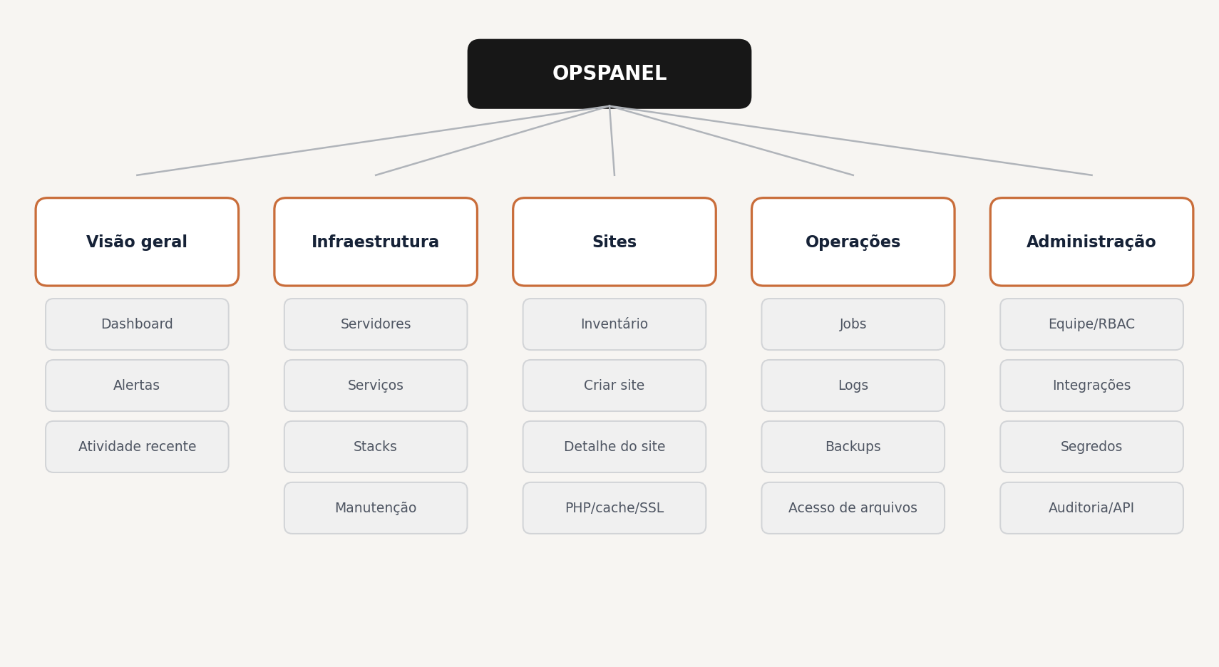
Figura 1 - Arquitetura de informação proposta para navegação principal.

7.1 Navegação principal
Item | Conteúdo | Ação primária
Visão geral | Saúde, alertas, inventário, jobs e atividade. | Criar site / adicionar servidor.
Servidores | Lista, tags, status, recursos, capabilities e manutenção. | Adicionar servidor.
Sites | Busca global, filtros, configurações e estados. | Criar site.
Operações | Jobs, logs, backups e acessos. | Reexecutar/diagnosticar conforme permissão.
Administração | Equipe, RBAC, integrações, segredos, API e auditoria. | Convidar membro / conectar integração.

7.2 Inventário de telas
ID | Tela | Objetivo
S01 | Login / MFA | Autenticação e recuperação.
S02 | Onboarding inicial | Criar organização e primeiro servidor.
S03 | Dashboard | Resumo operacional e ações rápidas.
S04 | Servidores | Lista, filtros, tags e estado.
S05 | Adicionar servidor | Bootstrap e progresso de conexão.
S06 | Detalhe do servidor | Saúde, serviços, stacks, sites, jobs e manutenção.
S07 | Sites | Inventário e busca global.
S08 | Criar site | Wizard completo.
S09 | Detalhe do site | Overview, runtime, SSL, banco, acesso, backups, logs e atividade.
S10 | Alterar PHP/cache | Drawer/modal com preflight e impacto.
S11 | SSL e DNS | Certificado, validade, provider e renovação.
S12 | Acesso de arquivos | Lista, criação, expiração e revogação.
S13 | Backups | Políticas, execuções e restore.
S14 | Jobs | Lista e detalhe com timeline e logs.
S15 | Logs | Nginx/PHP/WordPress por escopo.
S16 | Manutenção | Plano, janela, aprovação e relatório.
S17 | Equipe e papéis | Membros, convites e atribuições.
S18 | Integrações e segredos | Cloudflare, S3, SMTP e webhooks.
S19 | Auditoria | Eventos, filtros, exportação.
S20 | API | Chaves, scopes, docs e entregas de webhook.

7.3 Estrutura do detalhe do site
- Overview: estado, URL, servidor, stack, PHP, cache, SSL, último backup e última operação.
- Runtime: PHP, cache, Nginx, Redis e ações permitidas.
- Domínio e SSL: DNS observado, certificado, validade, HSTS e integração.
- WordPress: admin URL, versão, idioma, usuário administrativo e limpeza de cache.
- Banco: metadados mascarados, dump/restore e links administrativos.
- Acesso: FTPS/SFTP, usuários, expiração, rotação e instruções de conexão.
- Backups: pontos de restauração, destino, retenção e restore.
- Logs e atividade: logs operacionais, jobs e auditoria relacionada.

8. Direção UX/UI e design system glassmorphism
A referência enviada combina fundo em degradê quente/frio, grande superfície translúcida, bordas claras, cantos amplos, navegação lateral discreta, cards brancos e um card escuro de alto contraste. A plataforma deve adotar essa linguagem com mais rigor de acessibilidade, densidade adequada a operações técnicas e hierarquia visual clara.
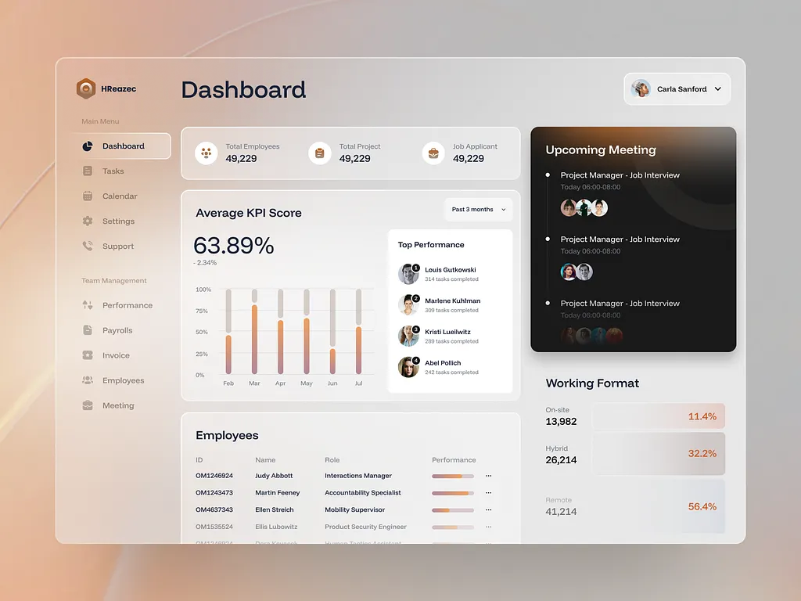
Figura 2 - Referência visual fornecida: painel claro com glassmorphism, tons pêssego/cinza e card operacional escuro.

8.1 Princípios visuais
- Luxo técnico e silencioso. Poucos efeitos, transparência controlada, sombras suaves e tipografia precisa; sem aparência gamer ou excesso de neon.
- Clareza antes do efeito. Glassmorphism nunca pode prejudicar contraste, leitura de tabela, foco ou estados de erro.
- Dados em camadas. Resumo em cards; detalhes em tabelas/drawers; logs em superfície escura monoespaçada.
- Ações destrutivas visíveis, não dominantes. Vermelho reservado a risco real; confirmação por conteúdo, não apenas por cor.
- Consistência operacional. Toda ação segue padrão: preflight > revisão > execução > verificação > resultado.

8.2 Tokens recomendados
Token | Valor | Uso
Background warm | #EAC0A7 | Início do degradê e realces pêssego.
Background cool | #C6C8CB | Fim do degradê e áreas neutras.
Glass surface | rgba(255,255,255,.62) | Painel principal com backdrop blur 24-32px.
Glass border | rgba(255,255,255,.75) | Borda 1px; elevar contraste em dark mode.
Text primary | #162237 | Títulos e dados principais.
Text secondary | #6C7280 | Metadados; validar contraste mínimo.
Accent | #C96D3A | Ações primárias, seleção e progresso.
Dark card | #171717 | Jobs, alertas e logs de alta atenção.
Success | #287A5A | Saudável/concluído.
Warning | #A77422 | Atenção/pendente.
Danger | #B54848 | Falha/destrutivo.
Radius | 20 / 14 / 10 px | Shell / cards / controles.
Spacing | 4, 8, 12, 16, 24, 32 px | Escala base de 4 px.
Typography | Geist ou Inter | Display 600/700; body 400/500; mono para logs.

8.3 Layout desktop
- Shell máximo de 1440-1600 px, margem externa 24-40 px, background fixo e painel glass principal.
- Sidebar 224-248 px recolhível; logo, seletor de organização, navegação e status do agente/conta.
- Header com breadcrumb, busca global, command palette, notificações e usuário.
- Grid de 12 colunas; cards de resumo em 3-4 colunas; conteúdo principal em 8/4 ou 9/3.
- Tabelas dentro de superfícies opacas 88-96% para preservar legibilidade; cabeçalho sticky.
- Drawer direito de 420-560 px para operações; modal central apenas para decisões curtas.

8.4 Responsividade
Breakpoint | Comportamento
>= 1280 px | Sidebar aberta; grid completo; detalhe com duas colunas.
1024-1279 px | Sidebar compacta; cards reorganizados; tabelas com colunas secundárias ocultáveis.
768-1023 px | Navegação em drawer; detalhe em uma coluna; ações críticas continuam acessíveis.
< 768 px | Consulta, aprovação e acompanhamento; wizard simplificado. Logs/tabelas usam cards e scroll horizontal explícito.

8.5 Componentes essenciais
Componente | Especificação
Status chip | Ícone + texto + cor; nunca apenas cor. Estados: saudável, atenção, crítico, offline, executando, pendente.
Metric card | Título curto, valor, delta/contexto e link; no máximo uma ação.
Resource bar | Percentual, valor absoluto, limite e threshold; tooltip acessível.
Data table | Busca, filtros salvos, seleção, densidade, colunas, paginação e empty/error states.
Operation drawer | Resumo, preflight, impacto, opções, preview, confirmação e CTA.
Job timeline | Etapas, duração, estado, logs e ações; scroll preservado em streaming.
Secret field | Mascarado; revelar exige ação; copiar expira; nunca pré-carregado em HTML quando não necessário.
Command preview | Monospace, read-only, flags segmentadas e segredos redigidos; explicação humana acima.
Danger confirm | Consequência, alvo, backup, typed confirmation e reautenticação conforme risco.
Toast/notification | Mensagem curta com link; falhas persistentes também aparecem no centro de notificações.

8.6 Estados e microcopy
Situação | Mensagem recomendada
Servidor offline | “Não recebemos heartbeat há 4 minutos. Nenhuma nova operação será iniciada até o agente voltar.”
DNS incorreto | “O domínio aponta para 203.0.113.10, mas este servidor usa 203.0.113.25. Corrija o DNS antes de emitir o certificado.”
PHP ausente | “PHP 8.4 não está instalada neste servidor. Instalar pode reiniciar serviços e afetar outros sites.”
Job falhou | “A alteração não foi confirmada. O site continua respondendo com a configuração anterior observada. Revise o diagnóstico.”
Senha criada | “Esta senha será exibida uma única vez. Guarde-a agora em um gerenciador de senhas.”
Exclusão | “Esta ação remove arquivos e banco de dados do domínio. O backup selecionado será criado antes da exclusão.”

8.7 Acessibilidade
- WCAG 2.2 AA como meta; contraste mínimo 4,5:1 para texto normal e 3:1 para texto grande/componentes.
- Todos os fluxos operáveis por teclado, com foco visível e ordem previsível.
- Prefers-reduced-motion reduz blur animado, transições e skeletons complexos.
- Leitores de tela recebem estado de jobs por aria-live sem anunciar cada linha de log.
- Gráficos sempre têm resumo textual e tabela/tooltip acessível.
- Tamanho de alvo mínimo 44x44 px em touch e mensagens que não dependem de cor.

9. Arquitetura técnica recomendada
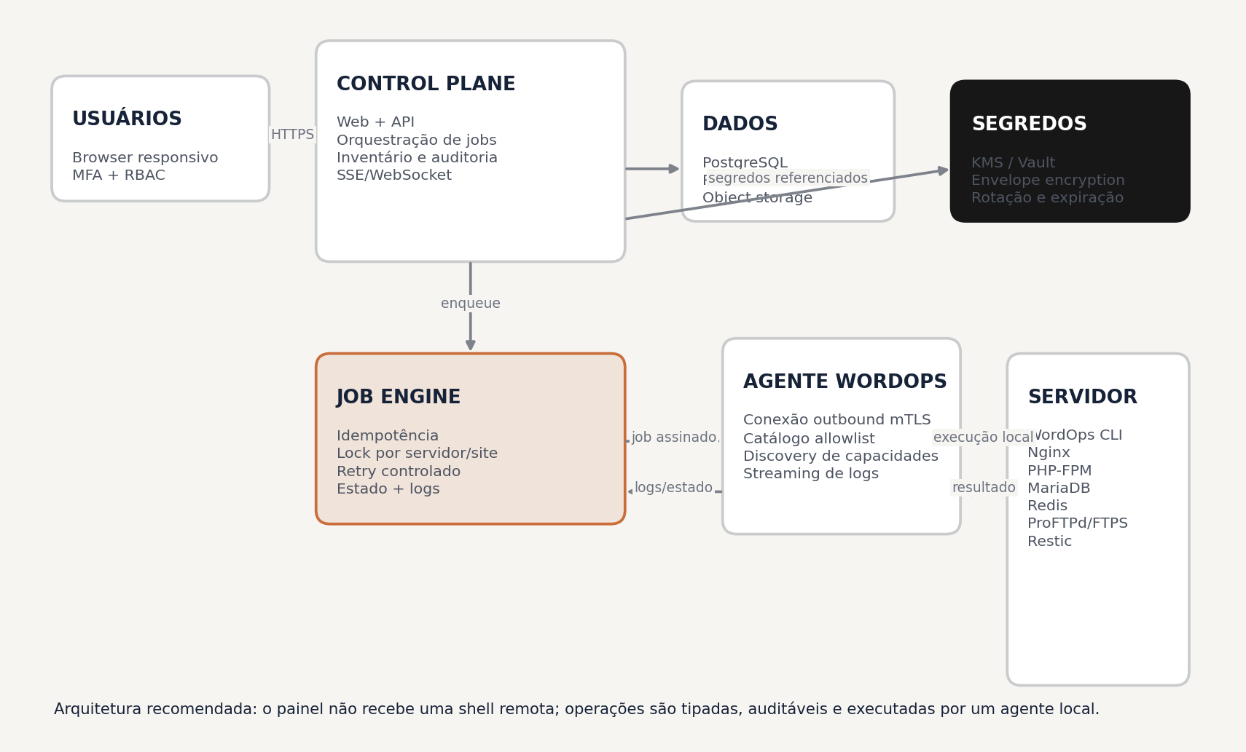
Figura 3 - Control plane, job engine, agente local e componentes de dados/segredos.

9.1 Stack sugerida
Camada | Tecnologia recomendada | Justificativa
Web | Next.js + React + TypeScript; Tailwind; Radix/shadcn; TanStack Query/Table. | SSR/app shell, ecossistema forte, acessibilidade e velocidade de produto.
API/control plane | NestJS com Fastify ou framework TypeScript equivalente. | Módulos, OpenAPI, guards, workers e contratos compartilhados.
Agente | Go, binário estático, systemd, auto-update assinado. | Baixo consumo, concorrência, distribuição simples e boa integração com processos.
Banco | PostgreSQL 16+ com migrations. | Dados relacionais, JSONB para capabilities, locks e auditoria.
Fila/cache | Redis + BullMQ ou fila equivalente. | Jobs, rate limit, eventos e coordenação; estado final permanece no PostgreSQL.
Objetos | S3-compatible / MinIO. | Backups, exports e artefatos temporários.
Segredos | KMS/Vault ou envelope encryption com chave mestra externa. | Separação entre dados e material criptográfico; rotação.
Realtime | SSE para logs/progresso; WebSocket somente quando necessário. | SSE é simples, reconectável e suficiente para streaming unidirecional.
Observabilidade | OpenTelemetry + Prometheus/Grafana + Loki/Tempo ou serviço gerenciado. | Métricas, logs, traces e correlação ponta a ponta.

Alternativa enxuta
Para um MVP interno, web e API podem compartilhar um monorepo e deployment. O agente deve continuar separado. Evite iniciar com Kubernetes se Docker Compose, backups e observabilidade atendem a escala inicial.

9.2 Princípios de arquitetura
- Control plane não é fonte única da verdade do servidor; estado desejado e observado são separados e reconciliados.
- Operações são commands tipados com schema, versão e policy; nunca strings de shell recebidas do cliente.
- Agente inicia conexão outbound 443/mTLS; não depende de porta inbound pública.
- Cada job é idempotente quando possível e possui lock de concorrência explícito.
- Segredos são referenciados; o worker recebe apenas o necessário e por tempo limitado.
- O resultado de um comando não basta: toda mutação termina em verificação independente.
- Capabilities são versionadas para suportar diferenças entre WordOps, OS e pacotes.
- Falha do control plane não derruba sites; falha do agente apenas impede novas operações e atualizações de telemetria.

9.3 Topologia de deployment
- Web/API atrás de reverse proxy com TLS, WAF/rate limit e sessões seguras.
- Workers separados por fila: provisioning, backups, maintenance, notifications e inventory.
- PostgreSQL com backup point-in-time; Redis não é repositório definitivo de jobs.
- Object storage com lifecycle e criptografia; downloads por URL assinada curta.
- Agentes em canais stable/beta; rollout gradual e rollback para versão anterior assinada.

10. Modelo de domínio e dados
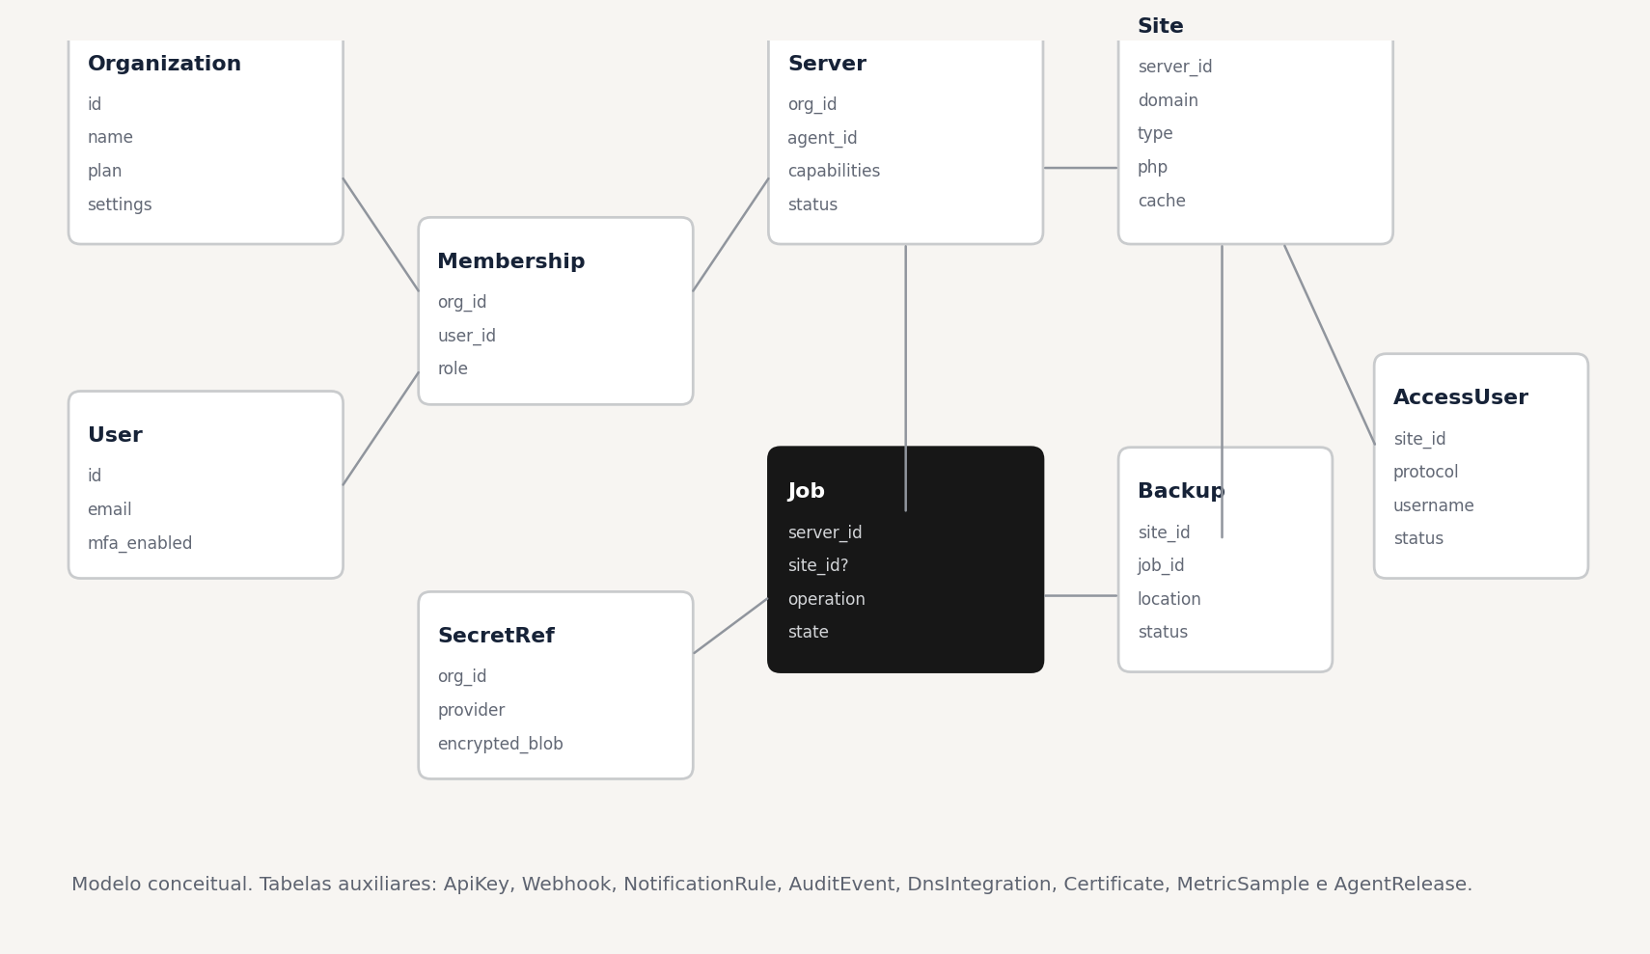
Figura 4 - Modelo de domínio conceitual; não substitui o diagrama físico e as migrations.

10.1 Entidades centrais
Entidade | Responsabilidade
Organization | Tenant, políticas, idioma, limites e configurações.
User | Identidade, MFA, status e preferências.
Membership | Relação usuário-organização, papel e escopos.
Server | Identidade, agente, OS, IPs, capabilities, estado observado e tags.
Agent | Certificado, versão, heartbeat, canal e fingerprint.
Site | Domínio, tipo, PHP, cache, SSL, estado desejado/observado e paths.
AccessUser | Usuário de arquivos, protocolo, expiração, status e site.
Job | Operação, payload validado, estado, locks, ator, tempos e diagnóstico.
JobStep | Etapa, tentativa, saída redigida, resultado e duração.
Backup | Escopo, destino, checksum, retenção, status e job.
Certificate | Domínios, emissor, validade, método e status.
SecretRef | Referência criptografada; metadados sem conteúdo em claro.
AuditEvent | Evento imutável de segurança e mudança.
Integration | Provider, estado, capabilities e secret refs.
NotificationRule | Eventos, severidades, canais e janela silenciosa.

10.2 Estados recomendados
Objeto | Estados
Server | pending, connecting, healthy, warning, critical, offline, incompatible, revoked.
Site | unknown, provisioning, active, disabled, warning, failed, deleting, deleted.
Job | requested, validating, queued, waiting_lock, running, verifying, succeeded, failed, cancel_requested, cancelled.
Backup | queued, running, verifying, available, failed, expired, deleting, deleted.
AccessUser | pending, active, expiring, expired, disabled, deleting, deleted, error.
Certificate | none, pending, valid, expiring, expired, renewal_failed, revoked.

10.3 Regras de integridade
- Domínio é único por organização para site ativo, salvo representação explícita de alias/subsite.
- Um server pertence a uma organização e um agent ativo pertence a um único server.
- Jobs destrutivos exigem target version ou snapshot de estado para evitar operar sobre objeto alterado.
- AuditEvent é append-only; correções geram novo evento, não edição do anterior.
- SecretRef nunca é serializado em responses comuns; endpoints de uso de segredo não retornam plaintext.
- AccessUser username precisa ser único no servidor, não apenas no site.
- Backup não é marcado available até checksum e teste de leitura concluírem.

11. API, agente e orquestração de jobs

11.1 Convenções da API
- Base `/api/v1`; JSON; IDs UUIDv7; timestamps ISO 8601 UTC; idioma em mensagens de UI, códigos de erro estáveis na API.
- Idempotency-Key obrigatório em POSTs de mutação operacional.
- Paginação cursor-based em listas grandes; filtros explícitos e ordenação permitida por whitelist.
- Erros no formato Problem Details com code, title, detail, correlation_id e field_errors.
- OpenAPI gerada no build, SDK TypeScript e exemplos cURL sem segredos reais.
- Rate limit por usuário, organização, API key e operação sensível.

11.2 Endpoints principais
Método | Endpoint | Uso
POST | /servers/bootstrap-tokens | Criar token de onboarding.
GET | /servers | Listar servidores.
GET | /servers/{id} | Detalhe e capabilities.
POST | /servers/{id}/reconcile | Reconciliar inventário.
POST | /servers/{id}/service-actions | Start/stop/reload/restart allowlisted.
GET | /sites | Listar/buscar sites.
POST | /sites | Solicitar criação de site.
GET | /sites/{id} | Detalhe do site.
POST | /sites/{id}/operations/php | Alterar PHP.
POST | /sites/{id}/operations/cache | Alterar cache/tipo.
POST | /sites/{id}/operations/ssl | Emitir/alterar SSL.
POST | /sites/{id}/operations/enable | Habilitar site.
POST | /sites/{id}/operations/disable | Desabilitar site.
DELETE | /sites/{id} | Solicitar exclusão.
GET/POST | /sites/{id}/access-users | Listar/criar acesso.
POST | /access-users/{id}/rotate | Redefinir senha.
DELETE | /access-users/{id} | Revogar/remover.
GET/POST | /sites/{id}/backups | Listar/criar backup.
POST | /backups/{id}/restore | Restaurar.
GET | /jobs | Listar jobs.
GET | /jobs/{id} | Detalhe.
GET | /jobs/{id}/events | SSE de progresso/logs.
POST | /jobs/{id}/retry | Retry seguro.
POST | /jobs/{id}/cancel | Solicitar cancelamento.
GET | /audit-events | Consulta de auditoria.
POST | /integrations/cloudflare | Conectar/testar.
POST | /api-keys | Criar chave com scopes.
POST | /webhooks | Cadastrar endpoint.

11.3 Contrato de operação
{
"operation": "site.create",
"schema_version": 1,
"organization_id": "org_...",
"server_id": "srv_...",
"idempotency_key": "...",
"requested_by": "usr_...",
"input": {
"domain": "exemplo.com",
"site_type": "wordpress",
"cache": "redis",
"php_version": "8.4",
"ssl": {"mode": "letsencrypt", "hsts": true},
"wordpress": {"admin_user": "admin", "admin_email": "admin@exemplo.com"},
"secret_refs": {"wp_admin_password": "sec_..."}
},
"expected_state_version": 7
}

11.4 Catálogo allowlist do agente
Operation key | Adapter local | Verificação
server.inventory | wo info / package/service probes | Capabilities assinadas e estado observado.
site.list | wo site list + site info | Domínios, tipo, PHP, cache e paths.
site.create | wo site create + flags validadas | site info, config test, HTTP/HTTPS.
site.update.php | wo site update <domain> --phpXX | PHP-FPM, Nginx e resposta.
site.update.cache | wo site update <domain> --wp* | Cache/backend, plugins e resposta.
site.ssl | wo site update/create --letsencrypt... | Certificado, validade e HTTPS.
site.enable/disable | wo site enable/disable | Vhost e resposta esperada.
site.delete | wo site delete com escopo | Ausência de files/db/vhost conforme pedido.
access.create | provisionamento local tipado | Usuário, home, shell, grupo/ACL e isolamento.
backup.create | mariadb-dump + restic/tar | Checksum, teste de leitura e catálogo.
service.action | systemctl allowlisted / wo stack action | Estado final e health check.

11.5 Segurança da execução
- Execução com subprocess argv; nunca `sh -c` com dados externos.
- Validação duplicada no control plane e no agente; schemas assinados e versionados.
- Domínios, usernames, paths, flags e provider IDs passam por allowlist/regex estrita.
- Paths são resolvidos e comparados ao root esperado para impedir traversal e symlink escape.
- Logs são redigidos no agente antes do transporte e novamente no control plane antes da persistência.
- Agente rejeita job expirado, replay, tenant incorreto, assinatura inválida ou versão de schema desconhecida.
- Operações root são limitadas ao catálogo; nenhuma API recebe comando livre.

11.6 Ciclo de vida de job
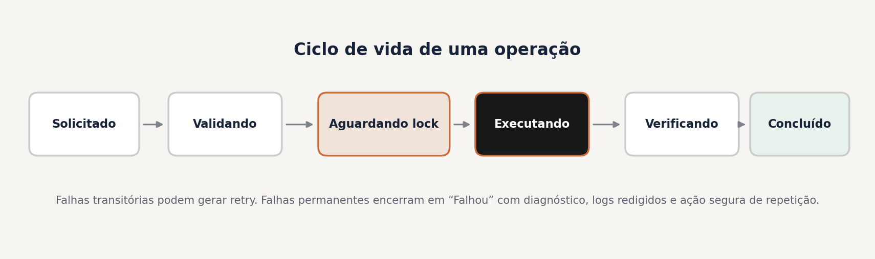
Figura 5 - Estados principais de uma operação.
Regra | Implementação
Lock | Chave por servidor e recurso; classes compartilhadas/exclusivas. TTL renovado por heartbeat do worker.
Idempotência | Mesma chave e mesmo payload retornam o job anterior; payload diferente gera conflito.
Retry | Backoff exponencial com jitter; somente erros classificados como transitórios e operação segura.
Timeout | Por etapa e por job; timeout não implica rollback automático.
Verificação | Probe independente do comando; resultado observado persistido.
Diagnóstico | Parser por adapter + evidências; código estável para UI e suporte.
Logs | Chunks com sequence number; SSE retoma por Last-Event-ID.

12. Segurança, privacidade e LGPD

12.1 Threat model resumido
Ameaça | Controle principal
Comprometimento de conta | MFA, sessões curtas/rotativas, rate limit, alertas e reautenticação.
Escalada por comando injetado | Operações tipadas, argv, allowlist, validação no agente e sem shell arbitrária.
Agente falso ou hijacked | mTLS, bootstrap de uso único, fingerprint, rotação e revogação.
Vazamento de segredo | KMS/envelope encryption, referências, redaction, acesso mínimo e reveal auditado.
Acesso cruzado entre tenants/sites | organization_id em toda autorização; RLS opcional; testes de isolamento; escopo no agente.
Exclusão acidental | RBAC, reauth, typed confirmation, backup e approval conforme política.
Supply chain | Build reproduzível, SBOM, assinatura de agente/instalador, pinning e verificação de checksum.
Replay de job | Nonce/idempotency, expiração, assinatura e sequence/correlation.
Backup comprometido | Criptografia client-side, checksum, imutabilidade opcional e teste de restore.

12.2 Controles obrigatórios
- TLS 1.2+; HSTS no control plane; cookies Secure, HttpOnly, SameSite; CSRF quando aplicável.
- Argon2id para senhas; TOTP secrets criptografados; recovery codes com hash.
- RBAC e object-level authorization em todas as rotas; deny by default.
- Criptografia at rest do banco/storage e envelope encryption de segredos sensíveis.
- Rotação de chaves, certificados de agentes e API keys; revogação imediata.
- Audit log imutável, exportável e com retenção definida; horário em UTC.
- Rate limits e proteção contra brute force; CAPTCHA apenas se necessário.
- SAST, dependency scanning, secret scanning, container scan e pentest antes de lançamento público.
- Backups do control plane e teste periódico de restauração.

12.3 Tratamento de segredos
Segredo | Armazenamento / uso
Senha WordPress | Gerada ou recebida em canal protegido; armazenada opcionalmente como secret ref; revelação única ou reauth.
Senha FTPS/SFTP | Hash permanece no servidor; plaintext exibido uma vez; painel pode não armazenar após criação.
Cloudflare token | Envelope encryption; escopo mínimo; entregue ao agente apenas para operação/renovação necessária.
S3 access key | Envelope encryption ou workload identity; nunca em logs, URLs ou eventos.
SSH bootstrap | Chave/token temporário; removido/revogado após instalação; não persistir senha.
Agent private key | Gerada e armazenada localmente com permissão 0600; nunca exportada ao control plane.

12.4 LGPD e privacidade
- Minimização: e-mail, nome, IP, logs de atividade e metadados estritamente necessários.
- Base legal e papéis de controlador/operador definidos conforme modelo SaaS ou self-hosted.
- Política de retenção para audit logs, jobs, métricas e backups; exclusão/anonymization quando aplicável.
- Exportação de dados de usuário e gestão de consentimentos somente onde a base for consentimento.
- DPA, subprocessadores e localização de dados documentados em oferta SaaS.
- Analytics de produto sem comandos, domínios ou segredos em texto livre; preferir eventos estruturados.

13. Requisitos não funcionais
ID | Requisito
NFR-AVAIL-001 | Control plane alvo 99,9% mensal em produção; indisponibilidade não afeta sites existentes.
NFR-PERF-001 | Páginas principais < 2 s P75 e API de leitura < 400 ms P95, excluindo operações remotas.
NFR-SCALE-001 | Arquitetura V1 para 1.000 servidores, 10.000 sites e 100 jobs concorrentes, validada por teste de carga.
NFR-AGENT-001 | Heartbeat configurável de 30-60 s; consumo ocioso alvo < 50 MB RAM e CPU desprezível.
NFR-JOB-001 | Eventos de progresso visíveis em até 2 s após emissão; reconexão sem perder sequência.
NFR-REL-001 | Nenhum job pode terminar succeeded sem verificação final registrada.
NFR-DATA-001 | RPO control plane <= 15 min e RTO <= 4 h no MVP; metas revisadas para SaaS pago.
NFR-SEC-001 | OWASP ASVS nível 2 como referência e controles adicionais para agente privilegiado.
NFR-A11Y-001 | WCAG 2.2 AA nas jornadas principais.
NFR-I18N-001 | Strings externalizadas; pt-BR inicial; datas/timezones explícitos.
NFR-COMPAT-001 | Chrome/Edge/Firefox/Safari nas duas versões estáveis recentes; agente amd64/arm64 conforme matriz.
NFR-MAINT-001 | Migrations backward-compatible em rollout; feature flags para recursos de risco.
NFR-AUD-001 | Audit events não editáveis por usuários comuns e exportáveis em CSV/JSON.
NFR-OBS-001 | 100% dos jobs com correlation ID em API, worker, agente e logs.

13.1 SLOs operacionais sugeridos
Indicador | Meta inicial
Sucesso de heartbeat | >= 99,5% por agente saudável, excluindo manutenção.
Jobs sem erro de plataforma | >= 99,0%; erros de DNS/app separados de erros internos.
Provisionamento de WordPress | P50 < 4 min; P95 < 10 min em infraestrutura compatível.
Detecção de servidor offline | <= 3 minutos após perda de heartbeat.
Alerta de SSL | 30, 14, 7 e 3 dias antes da expiração; imediato em renewal failure.
Backup manual | Início < 30 s; duração depende do tamanho e é reportada.

14. Observabilidade, suporte e operação

14.1 Telemetria
Tipo | Exemplos | Cuidados
Métricas | latência API, jobs por estado, queue depth, heartbeat, CPU/RAM/disco, SSL e backups. | Evitar cardinalidade alta por domínio em métricas globais.
Logs | request, worker, agent, security, audit e integration delivery. | JSON estruturado; redaction; correlation_id; retenção.
Traces | request -> worker -> agent -> step -> verification. | Amostragem maior em erro; sem secrets nos attributes.
Eventos de produto | wizard_started/completed, job_retry, integration_connected. | Sem domínio, senha ou comando bruto; IDs pseudônimos.

14.2 Alertas internos
- Fila crescendo, worker parado, taxa de falha, PostgreSQL/Redis, storage, expiração de certificados do control plane e agentes.
- Versão de agente incompatível, falha de auto-update, clock drift e inventory stale.
- Segredos/KMS indisponíveis, webhook backlog e e-mail delivery failure.
- Erros de autorização anormais, tentativas de replay e volume de bootstrap tokens.

14.3 Suporte e diagnóstico
- Cada job gera bundle de suporte redigido com versões, etapas, códigos e últimos probes.
- UI oferece “Copiar ID de diagnóstico” e exportação do bundle mediante permissão.
- Runbooks por código de erro: DNS_MISMATCH, WO_UNSUPPORTED, NGINX_CONFIG_FAILED, PHP_FPM_DOWN, SSL_CHALLENGE_FAILED, DISK_LOW, BACKUP_FAILED, AGENT_OFFLINE.
- Feature para suporte nunca deve liberar shell geral; ações excepcionais usam comandos versionados e auditados.

15. Estratégia de testes e qualidade

15.1 Pirâmide de testes
Nível | Cobertura
Unitário | Schemas, policies, command builders, parsers, redaction, state machines e autorização.
Contrato | OpenAPI/SDK, control plane-agent, eventos SSE e versionamento de capabilities.
Integração | PostgreSQL, Redis, object storage, KMS mock e workers.
Agent integration | VMs descartáveis com Ubuntu/Debian e matrizes WordOps/PHP; comandos reais.
E2E | Onboarding, criar site, PHP, cache, SSL, acesso, backup/restore e exclusão.
Segurança | SAST/DAST, dependency/secret scan, fuzz de inputs, privilege tests e pentest.
Resiliência | Queda de agente, timeout, restart do worker, job duplicado, storage indisponível e disco cheio.
UX/A11y | Testes moderados, axe/Playwright, teclado, leitor de tela e contraste.

15.2 Matriz mínima de compatibilidade
- Ubuntu LTS e Debian atualmente suportados pelo WordOps, confirmados por capability discovery e pipeline de VMs.
- WordOps stable atual, stable anterior suportada e canal beta opcional.
- PHPs efetivamente anunciados pelo agente; testes de mudança entre versões adjacentes e downgrade permitido.
- Sites HTML, PHP, MySQL, WordPress sem cache, FastCGI e Redis no MVP.
- Cloudflare token válido/inválido, DNS correto/incorreto, domínio/subdomínio e certificado existente.
- ProFTPd instalado/ausente, username duplicado, path inválido e permissão quebrada.

15.3 Casos de teste críticos
ID | Cenário
TC-001 | Dois cliques/requests de criar site com mesma idempotency key geram um único job.
TC-002 | Payload com domínio contendo shell metacharacter é rejeitado em API e agente.
TC-003 | Operator não consegue purge stack nem acessar site não atribuído.
TC-004 | Senha não aparece em DB de logs, traces, audit, SSE ou bundle de suporte.
TC-005 | Agente offline impede nova execução e preserva job queued/waiting sem falso sucesso.
TC-006 | Alteração PHP falha em Nginx test e termina failed; configuração observada é reconciliada.
TC-007 | Acesso FTPS criado em Site A não lê Site B.
TC-008 | Backup marcado available somente após checksum e leitura.
TC-009 | Job replay assinado após expiração é rejeitado.
TC-010 | Exclusão sem typed confirmation/re-auth não inicia.

16. Deploy, CI/CD e ambientes

16.1 Monorepo sugerido
opspanel/
apps/
web/ # Next.js
api/ # NestJS/Fastify
worker/ # processadores de jobs
agent/ # Go
packages/
ui/ # design system
contracts/ # schemas e tipos versionados
authz/ # policies/RBAC
wordops-adapter/ # catálogo, parsers e fixtures
observability/
infra/
docker/
terraform/
helm/ # somente quando necessário
docs/
adr/
runbooks/
openapi/

16.2 Ambientes
Ambiente | Objetivo
Local | Docker Compose com Postgres, Redis, MinIO e mocks; agente em VM separada.
Preview | Uma instância por PR para web/API; sem agente produtivo; dados sintéticos.
Staging | Espelho lógico da produção com 2-3 VMs WordOps descartáveis e providers de teste.
Production | Alta disponibilidade proporcional ao plano; backups, alertas, WAF e KMS reais.

16.3 Pipeline
1. Lint, typecheck, unit tests e validação de migrations/contracts.
2. SAST, dependency/secret scan, SBOM e scan de containers/binários.
3. Build imutável com versão e commit; assinatura do agente e instalador.
4. Integration/contract tests e E2E em VMs WordOps para mudanças do adapter/agente.
5. Deploy staging, smoke tests e aprovação para produção.
6. Rollout canary do control plane; migrations expand/contract; feature flags.
7. Agente por canal, rollout pequeno, health gate e rollback automático da versão do binário - não das operações de servidor.

16.4 Configuração e variáveis
- Configuração não secreta por ambiente; secrets em secret manager, nunca no repositório ou imagem.
- URLs públicas, origins, database/redis, KMS, SMTP, storage e signing keys separados.
- Feature flags para wildcard SSL, maintenance e SFTP até maturidade comprovada.
- Migrations executadas por job único; aplicação não deve auto-migrar concorrente.

17. Métricas de produto e SLOs

17.1 North Star e indicadores
Métrica | Definição | Meta inicial
Operações concluídas com segurança | Jobs de valor concluídos e verificados sem intervenção manual. | Crescimento semanal; >= 95% das operações elegíveis.
Time to provision | Solicitação até site validado. | P50 < 4 min em ambiente compatível.
Taxa de sucesso | Jobs concluídos / jobs iniciados, segmentado por causa. | >= 98% excluindo preflight bloqueado e erro externo.
Intervenção SSH | Percentual de tarefas elegíveis que exigiram SSH manual. | < 10% após maturação do MVP.
Adoção por operador | Operadores ativos que completam ao menos 3 jobs/semana. | Validar no piloto.
MTTD/MTTR operacional | Tempo para detectar e resolver falha de job/servidor. | Redução contínua; baseline no piloto.

17.2 Eventos de analytics
- server_bootstrap_started/completed/failed; inventory_imported; capability_changed.
- site_wizard_started/step_completed/abandoned; site_create_requested/succeeded/failed.
- php_change_requested; ssl_issue; access_user_created; backup_created/restored.
- job_retry_requested; diagnosis_opened; support_bundle_exported.
- Nunca incluir domínio, IP, username, senha, comando bruto ou conteúdo de log no payload de analytics.

18. Roadmap e backlog priorizado

18.1 Plano de entrega sugerido
Fase | Duração indicativa | Entregas
0. Discovery validada | 2 semanas | Entrevistas, protótipo de fluxos, ADRs, threat model e ambiente WordOps de teste.
1. Fundação | 2-3 semanas | Monorepo, auth/org/RBAC, DB, audit, design system, API e esqueleto do agente.
2. Servidores e inventário | 2-3 semanas | Bootstrap, mTLS, heartbeat, capabilities, reconcile, dashboard e server detail.
3. Sites e jobs | 3-4 semanas | Site list/detail, job engine, create wizard, PHP/cache/SSL e logs.
4. Acesso e backup | 2-3 semanas | FTPS, secrets, backup pré-op/manual, restore básico, Cloudflare/S3.
5. Hardening e piloto | 2-3 semanas | E2E/VM matrix, segurança, a11y, observabilidade, runbooks e piloto.

Estimativa total de MVP: aproximadamente 13-18 semanas para uma equipe experiente. A duração depende do nível de acabamento, integrações, infraestrutura e maturidade desejada para segurança do agente.

18.2 Equipe mínima recomendada
- 1 Product Manager/PO com domínio operacional; 1 UX/UI designer; 1 tech lead/backend; 1 frontend; 1 engenheiro Go/DevOps; QA automation compartilhado; segurança em checkpoints.
- Em equipe menor, backend/tech lead e Go/DevOps podem ser a mesma pessoa, mas o agente privilegiado exige revisão por pares.

18.3 Backlog por épico
Épico | Nome | Pri. | Resultado
E01 | Auth e organização | P0 | Login, MFA, convites, papéis, sessões e audit.
E02 | Design system | P0 | Tokens, shell, tables, forms, status, job timeline, danger flows.
E03 | Agente bootstrap | P0 | Installer, mTLS, registration, heartbeat, update channel.
E04 | Capability discovery | P0 | OS, WordOps, PHP, stacks, services, paths e versionamento.
E05 | Servidor e dashboard | P0 | List/detail, health, tags, alerts e reconcile.
E06 | Job engine | P0 | Queue, locks, idempotency, steps, SSE, retry e diagnostics.
E07 | Inventário de sites | P0 | Import, list/search, detail e drift.
E08 | Criar site | P0 | Wizard, adapters HTML/PHP/MySQL/WP, preview e verification.
E09 | PHP e cache | P0 | Update, preflight, backup e health check.
E10 | SSL | P0 | Let’s Encrypt, DNS preflight, HSTS e expiry alerts.
E11 | Acesso de arquivos | P0 | FTPS, isolation, password lifecycle e expiry.
E12 | Backups | P0/P1 | Pre-op, manual, S3/Restic e restore.
E13 | Integrações | P1 | Cloudflare, S3, SMTP, webhook.
E14 | Maintenance | P1 | Stacks, WordOps update, approvals e windows.
E15 | Public API | P1 | API keys, scopes, docs e idempotency.
E16 | Hardening | P0 | Threat controls, redaction, testing matrix e pentest.

19. Riscos e mitigação
Risco | Severidade | Mitigação
Agente root amplia impacto de vulnerabilidade | Crítico | Allowlist tipada, mTLS, assinatura, privilege separation futura, auditoria, pentest e sem porta inbound.
Saída CLI muda entre versões | Alto | Capability/adapter versionado, fixtures por versão, verificação por estado e matriz de testes.
WordOps/documentação e releases evoluem em ritmos diferentes | Alto | Não hardcode; discovery real; support policy; feature flags e mensagens de incompatibilidade.
Alteração PHP/cache quebra aplicação | Alto | Backup, baseline, health checks, confirmação e retorno como novo job.
Permissões FTPS causam escrita insegura ou cross-site | Crítico | ACL testada, no shell, protocolo TLS, username global, testes de isolamento e defaults conservadores.
SSL depende de DNS e portas externas | Médio | Preflight explícito, provider integration e diagnóstico por código.
Backup existe mas não restaura | Alto | Checksum, leitura, restore drills e métricas de sucesso de restauração.
Glassmorphism reduz legibilidade | Médio | Superfícies opacas para dados, contraste AA e reduced transparency.
Escopo vira cPanel completo | Alto | Product principles, não objetivos e backlog por fases.
Uso público do nome WordOps sugere produto oficial | Médio | Nome próprio e comunicação “compatível com WordOps”; revisão jurídica/marca antes do lançamento.

20. Critérios de lançamento e Definition of Done

20.1 MVP pronto para piloto quando
- Três servidores reais/descarte conectam via agente e permanecem estáveis por 14 dias.
- Importação de sites existentes não modifica servidor e reconcilia inventário corretamente.
- Fluxos P0 passam em E2E na matriz mínima de OS/WordOps/PHP.
- Não há segredo detectável em logs, traces, audit, errors, analytics ou artefatos de teste.
- Pentest e threat review não apresentam vulnerabilidade crítica/alta sem mitigação aprovada.
- Backups pré-operação e restore básico foram testados com sucesso.
- RBAC e isolamento cross-tenant/site têm testes negativos automatizados.
- Dashboard e fluxos críticos passam em auditoria WCAG AA sem bloqueadores.
- Runbooks, alertas, backup do control plane e procedimento de rollback de release estão documentados.
- Piloto tem owner definido, suporte, critérios de parada e coleta de feedback.

20.2 Definition of Done por story
- Critérios funcionais e de erro implementados; permissão verificada na UI, API e agente quando aplicável.
- Testes unitários/integração/E2E adequados; fixtures e documentação atualizadas.
- Logs estruturados, métricas, trace e audit event definidos; redaction validada.
- Empty/loading/error/success e teclado/a11y revisados.
- Migrations reversíveis/compatíveis; feature flag quando risco elevado.
- Runbook ou diagnóstico atualizado para novas falhas operacionais.
- Code review por pelo menos um engenheiro diferente; revisão de segurança para adapters privilegiados.

21. Decisões em aberto para fechar antes do desenvolvimento
Decisão | Pergunta / recomendação
Modelo comercial | Ferramenta interna, SaaS público, licença self-hosted ou híbrido? Define tenant, billing, suporte e compliance.
Nome e marca | OpsPanel é provisório. Evitar nome que pareça dashboard oficial do WordOps sem autorização.
Primeiro protocolo de acesso | FTPS via ProFTPd alinhado ao ecossistema WordOps ou SFTP chrooted como prioridade? Recomendação: FTPS seguro no MVP e SFTP em V1 após testes.
Armazenamento de senha | Painel guarda credenciais de site como vault opcional ou apenas revela uma vez? Recomendação: revelar uma vez por padrão; vault opt-in.
Cloud vs self-hosted | Onde roda o control plane e quem opera backups/KMS? Arquitetura suporta ambos, mas packaging muda.
Approval workflow | Quais ações exigem segundo aprovador: exclusão, maintenance, instalação de stack, restore?
Backup MVP | Backup apenas pré-op/local ou já remoto/S3? Recomendação: pré-op + manual remoto para reduzir risco real.
Limites do editor Nginx | Somente leitura no MVP; snippets versionados no futuro ou editor avançado?
Suporte a PHP legado | Política de versões EOL: mostrar com alerta, bloquear novas instalações ou permitir por exceção?
Escala inicial | Quantidade esperada de servidores/sites e frequência de métricas para dimensionar ingestão.

Recomendação prática
Começar o design de alta fidelidade e a arquitetura com as premissas deste documento. As decisões acima podem virar feature flags ou ADRs; não é necessário travar todo o projeto para iniciar o protótipo e o spike do agente.

22. Prompt mestre de implementação
O bloco a seguir pode ser usado como briefing principal em Cursor, Claude Code, Codex, Windsurf ou outra ferramenta de engenharia assistida por IA. Ele não substitui revisão humana, testes em VMs e threat modeling do agente privilegiado.
Você é um time sênior de Product Engineering composto por Product Manager, UX/UI Designer,
Tech Lead, Frontend, Backend, Go/Systems, DevOps/SRE, QA e Application Security.
OBJETIVO
Construir o MVP do “OpsPanel”, uma plataforma web moderna para administrar múltiplos
servidores que usam WordOps. O painel deve importar sites existentes e automatizar,
por fluxos guiados, operações como criação de sites, seleção de stack/cache, mudança de
PHP, SSL/HSTS, habilitar/desabilitar, acesso de arquivos por site, backups, logs e auditoria.
PRINCÍPIO INEGOCIÁVEL
Não crie terminal web nem endpoint que aceite shell/comando arbitrário. Todas as mudanças
são operações tipadas, validadas e versionadas, executadas por um agente Go local no
servidor. O agente mantém conexão outbound mTLS, aceita somente catálogo allowlist,
redige segredos e verifica o estado final.
ARQUITETURA
- Monorepo: apps/web (Next.js/React/TypeScript), apps/api (NestJS + Fastify),
apps/worker, apps/agent (Go), packages/ui, packages/contracts, packages/authz,
packages/wordops-adapter e infra.
- PostgreSQL como estado definitivo; Redis/BullMQ para fila/coordenação; S3-compatible
para backups; KMS/Vault ou envelope encryption para segredos; SSE para logs/progresso.
- Docker Compose para local/MVP. Não introduza Kubernetes sem necessidade comprovada.
- OpenAPI versionada, UUIDv7, timestamps UTC, Problem Details, Idempotency-Key em mutações.
MÓDULOS MVP P0
1. Auth, e-mail verificado, MFA TOTP, recovery, organização, convites, RBAC e audit log.
2. Bootstrap de agente por token de uso único; mTLS; heartbeat; revogação e auto-update assinado.
3. Capability discovery: OS, WordOps/version, PHPs, stacks, services, resources e sites.
4. Dashboard, servidores, saúde, alertas, inventário e busca global.
5. Job engine: state machine, steps, locks, idempotência, retry seguro, timeout, SSE,
redaction, diagnostics e independent verification.
6. Sites: import/list/detail; create HTML, PHP, PHP+MySQL e WordPress; cache none/fastcgi/redis;
PHP disponível; SSL Let’s Encrypt; HSTS; enable/disable; delete protegido.
7. Mudança de PHP/cache com preflight, backup obrigatório e health check.
8. Acesso de arquivos: FTPS via ProFTPd no MVP, sem shell, restrito ao site, expiração,
senha forte revelada uma vez, rotate/revoke e proibição de FTP sem TLS.
9. Backup pré-operação e manual; integração S3-compatible/Restic; restore básico.
10. Notificações, Cloudflare, secrets, logs e observabilidade.
UX/UI
- Seguir referência glassmorphism: degradê pêssego/cinza, shell translúcida, bordas claras,
cantos 20px, cards claros e card escuro para jobs/logs.
- Tipografia Geist/Inter; texto #162237; accent #C96D3A; dark #171717.
- Desktop-first responsivo, sidebar, header, grid 12 colunas, tabelas legíveis e drawers.
- WCAG 2.2 AA. Glass não pode reduzir contraste. Estados sempre usam ícone + texto + cor.
- Padrão de operação: preflight > review/preview > execute > verify > result.
- Criar telas S01-S20 descritas no PRD, começando por dashboard, servers, sites,
create-site wizard, site detail, job detail, access users e backups.
SEGURANÇA
- Subprocess argv; nunca sh -c com input externo.
- Validação no API e agente; domain/username/path/flags em allowlist; impedir traversal/symlink escape.
- Secret refs; nenhuma senha/token em logs, traces, audit, analytics, errors ou URLs.
- MFA, reauth para destrutivos, deny-by-default, object-level authorization, rate limit.
- Agent jobs assinados, expirados, anti-replay e tenant-bound.
- Supply chain: SBOM, assinatura de binário/installer, checksum, scans e fixtures por versão.
WORDOPS ADAPTER
- Implementar catálogo versionado para: inventory, site list/info/create/update,
PHP/cache/SSL, enable/disable/delete, stack/service actions allowlisted.
- Não hardcode versões PHP; usar capabilities reais. Tratar mudanças de output por adapter/fixture.
- Usar WordOps CLI somente como mecanismo; confirmar resultado por probes independentes:
site info, filesystem, nginx -t, systemd e HTTP/HTTPS.
- Senhas personalizadas não devem aparecer no comando exibido. Preferir senha gerada e
alteração posterior via mecanismo que use stdin/prompt quando suportado.
ENTREGAS POR MILESTONE
M0: ADRs, schemas, threat model, design tokens, repo e Compose.
M1: Auth/org/RBAC/audit + design system + API base.
M2: Agent bootstrap/mTLS/heartbeat/capabilities/inventory.
M3: Job engine/SSE/locks/redaction + server/site list/detail.
M4: Create-site wizard + WordOps adapters + verification.
M5: PHP/cache/SSL/access/backup + integrations.
M6: E2E VM matrix, security hardening, a11y, runbooks e pilot release.
PARA CADA MILESTONE
- Apresente plano e arquivos a criar antes de codificar.
- Implemente migrations, schemas, API, UI, tests, fixtures, telemetry e docs juntos.
- Não use mocks como conclusão de feature; marque claramente adapters ainda não reais.
- Inclua comandos de execução local, seed sem dados sensíveis e testes reproduzíveis.
- Pare e sinalize qualquer decisão que possa criar acesso root amplo, vazamento de segredo,
perda de dados ou incompatibilidade WordOps. Não improvise atalhos inseguros.
CRITÉRIOS DE ACEITE
Use os IDs FR/NFR, fluxos, estados, endpoints, modelo de dados, threat controls e Definition
of Done do PRD OpsPanel v1.0 como fonte normativa. Em caso de conflito, segurança e
preservação de dados têm prioridade sobre conveniência visual ou velocidade de entrega.

Apêndice A - Mapa de capacidades WordOps para adapters
Este mapa traduz recursos oficiais do WordOps em operações de produto. A lista exata deve ser confirmada por `--help`, versão e capability discovery em cada servidor; a documentação pode ficar atrás do código atual.
Capacidade | Comando/flag | Tratamento no produto
Inventário de sites | wo site list | Somente leitura; complementar com site info por domínio.
Detalhe de site | wo site info <domain> | Parse estruturado e verificação de paths/config.
Mostrar Nginx | wo site show <domain> | Leitura sanitizada; não expor includes sensíveis.
Criar HTML | wo site create <domain> --html | Wizard tipo HTML.
Criar PHP | wo site create <domain> --php ou --phpXX | PHP sem banco.
Criar PHP+DB | wo site create <domain> --mysql | Credenciais em wo-config; tratar como segredo.
Criar WordPress | --wp | Sem page cache.
FastCGI | --wpfc | Nginx FastCGI cache.
Redis | --wpredis | Cache Redis conforme WordOps.
Outros caches | --wpsc / --wprocket / --wpce | P1 conforme compatibilidade e licença/plugin.
Multisite | --wpsubdir / --wpsubdomain | V1; wildcard pode exigir DNS challenge.
Vhost only | --vhostonly | V1; cria estrutura sem instalação completa.
Proxy | --proxy=<destino> | V1; validar host/porta e SSRF/local policy.
Alias | --alias <target> | V1; validar loop e domínio alvo.
Subsite | --subsiteof <multisite> | V1, dependendo da versão.
SSL | --letsencrypt / -le | Preflight DNS/ports.
Wildcard | --letsencrypt=wildcard --dns=<provider> | P1; segredo DNS e acme capabilities.
HSTS | --hsts / --hsts=off | Aviso forte.
PHP update | wo site update <domain> --phpXX | Backup + health check.
Cache update | wo site update <domain> --wp* | Validar transição.
Enable/disable | wo site enable/disable <domain> | Confirmar Nginx.
Delete | wo site delete <domain> [--files|--db] | Destrutivo, backup e typed confirmation.
Stacks | wo stack install/upgrade/reload/restart/status | P1 e allowlist; purge bloqueado.
Maintenance | wo maintenance / wo update | Janela e approval.
FTP stack | wo stack install --proftpd | Conta de acesso é operação local adicional.

Apêndice B - Exemplos de payloads e erros

B.1 Solicitação de mudança de PHP
POST /api/v1/sites/site_123/operations/php
Idempotency-Key: 018f...
{
"target_php_version": "8.4",
"install_if_missing": false,
"backup_policy": "required",
"verification": {
"http_paths": ["/", "/wp-login.php"],
"expected_status": [200, 301, 302]
},
"reason": "Compatibilidade do plugin X"
}

B.2 Resposta assíncrona
202 Accepted
{
"job_id": "job_01J...",
"state": "requested",
"target": {"type": "site", "id": "site_123"},
"links": {
"self": "/api/v1/jobs/job_01J...",
"events": "/api/v1/jobs/job_01J.../events"
}
}

B.3 Erro padronizado
409 Conflict
{
"type": "https://docs.opspanel/errors/resource-locked",
"title": "O site já possui uma operação em andamento",
"status": 409,
"code": "SITE_OPERATION_LOCKED",
"detail": "Aguarde o job job_01J... concluir ou falhar.",
"correlation_id": "cor_01J..."
}

B.4 Evento SSE
id: 42
event: job.step.progress
data: {"job_id":"job_01J...","step":"nginx_verify","progress":82}
data: {"message":"Validando configuração Nginx"}

Apêndice C - Glossário e referências oficiais

C.1 Glossário
Termo | Definição
Control plane | Aplicação central que armazena estado, aplica autorização e orquestra operações.
Agent | Serviço local que descobre capabilities e executa operações tipadas no servidor.
Capability | Recurso observado e versionado: PHP disponível, stack instalada, OS e opções suportadas.
Desired state | Configuração pretendida pelo produto/usuário.
Observed state | Configuração realmente detectada no servidor.
Reconciliation | Comparação e atualização entre estado observado e cadastro do painel.
Job | Operação assíncrona com etapas, estado, locks, logs e verificação.
Adapter | Código que traduz operação de domínio para WordOps/sistema e interpreta resultados.
Preflight | Validações feitas imediatamente antes de executar mudança.
Secret reference | Identificador de segredo criptografado, sem revelar o valor em payloads comuns.
FTPS | FTP protegido por TLS; não confundir com SFTP.
SFTP | Transferência via SSH; requer modelo de isolamento diferente.

C.2 Fontes técnicas consultadas
ID | Fonte | URL
WO-01 | Repositório oficial WordOps/WordOps | https://github.com/WordOps/WordOps
WO-02 | Documentação - comandos de site | https://docs.wordops.net/commands/site/
WO-03 | Documentação - comandos de stack | https://docs.wordops.net/commands/stack/
WO-04 | Documentação - visão geral de comandos | https://docs.wordops.net/commands/
WO-05 | Documentação - instalação | https://docs.wordops.net/getting-started/installation-guide/
WO-06 | Documentação - adicionar usuários FTP | https://docs.wordops.net/how-to/add-ftp-users/
WO-07 | Documentação - criação de sites | https://docs.wordops.net/getting-started/creating-sites/
WO-08 | Releases oficiais | https://github.com/WordOps/WordOps/releases

Encerramento
Este PRD define um caminho completo para transformar o WordOps em uma experiência visual moderna sem sacrificar segurança, rastreabilidade ou fidelidade ao estado real do servidor.
A próxima etapa recomendada é produzir o protótipo de alta fidelidade das oito telas centrais - Dashboard, Servidores, Detalhe do servidor, Sites, Criar site, Detalhe do site, Job e Acesso - em paralelo a um spike técnico do agente com três operações: inventory, site.create e site.update.php. O resultado do spike deve validar parsing, redaction, locks, mTLS e verificação independente antes de ampliar o catálogo.

